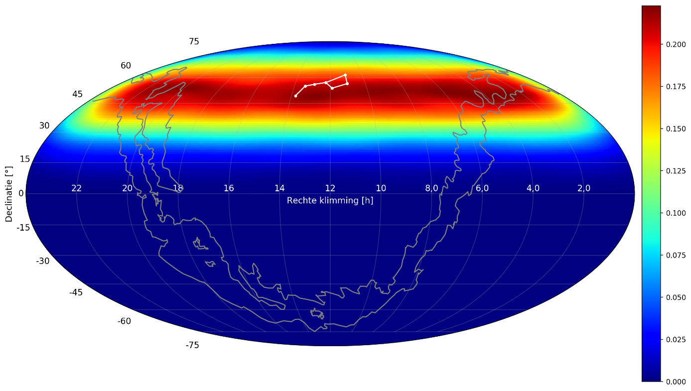

Door:

Brian de Keijzer (16011015)

Nikita Commandeur (14107015)

Docent:

J.H.R. Lambers

NH2.a

30-03-2018

Hisparc

Onderzoeken 4

Samenvatting

Het doel van dit onderzoek is bepalen welke richting in het heelal kosmische straling vandaan komt en om dit in beeld te brengen. Dit is gedaan door middel van de stralingsdetector stations HiSPARC. Hiermee worden muonen gedetecteerd. Deze ontstaan in *showers,* welke worden gevormd wanneer een primair deeltje in botsing komt met een luchtmolecuul. Aan de hand van de gedetecteerde muonen kan de richting van de *shower* worden bepaald en vervolgens in kaart worden gebracht door middel van een Pythoncode. De Pythoncode is zo geschreven dat er een willekeurige reeks data gebruikt kan worden.

In de theorie wordt besproken wat een *shower* is en waar de kosmische straling vandaan komt. Verder wordt hier besproken hoe de richting van de *shower* bepaald kan worden aan de hand van de verkregen data.

De verkregen resultaten zijn vergeleken met onderzoeksresultaten van *the Surface Detector of the Telescope Array Experiment* [1]*.* Deze komen niet overeen. Dit valt te verklaren omdat de minimale energie van de gedetecteerde deeltjes met HiSPARC niet hoog genoeg is. Tevens sluit dit aan met voorgaande onderzoeken gedaan met HiSPARC [2] [3].

Inhoud

1. Inleiding 1

2. Theorie 2

2.1. Wat is kosmische straling? 2

2.2. Hoe ontstaat een shower? 3

2.3. Wat wordt er gemeten in de opstelling? 4

2.4. Richting bepalen 4

2.5. Celestial coördinaten 6

2.6. Scintilatoren 6

2.7. PMT 7

2.8. Theoretische resultaten 8

3. Werkwijze 10

3.1. Meetopstelling 10

3.2. Meetmethode 11

3.3 Python 12

4. Resultaten 13

5. Conclusie & Discussie 14

Bibliografie 15

Appendix A – Pythoncode 17

# Inleiding

In 1912 werd voor het eerst geconstateerd dat er straling afkomstig van buiten de aarde kwam, kosmische straling. Echter kon deze straling pas in 2013 gedetecteerd en gemeten worden. Er werd bekend dat deze straling afkomstig is van *showers*, welke ontstaan door primaire deeltjes, die een afkomst kunnen hebben van zowel binnen als buiten ons de Melkweg. Zo kunnen de primaire deeltjes van de zon afkomstig zijn, maar ook van bijvoorbeeld supernova’s en andere grootschalige kosmische gebeurtenissen. Bij de gebeurtenissen waarbij de primaire deeltjes versneld worden krijgen ze een dusdanige kinetische energie dat deze vervalt bij het botsen met een luchtmolecuul. De primaire deeltjes bestaan voornamelijk uit protonen, maar ook uit zwaardere nucliden [4]. Bij de botsing tussen een primair deeltje en een luchtmolecuul wordt een vervalreeks in werking gezet op een hoogte van ongeveer 35 km, ook wel een *shower* genoemd. Een van de vervalproducten hiervan zijn muonen. Dit zijn een van de weinige deeltjes die daadwerkelijk het aardoppervlakte bereiken. Muonen kunnen worden gedetecteerd met scintillatoren. Hoe dit werkt wordt nader toegelicht in hoofdstuk 2.6. Muonen hebben een relatief lange levensduur t.o.v. andere deeltjes in het referentie stelsel van de observator, waardoor deze als vervalproduct van een specifieke *shower* maar op een klein deel van het aardoppervlak gedetecteerd kan worden. Hoofdstuk 2 gaat dieper in op de achterliggende theorie.

In hoofdstuk 0 wordt beschreven hoe met behulp van het HiSPARC project de muonen gedetecteerd kunnen worden.

Door middel van dit onderzoek zal de volgende onderzoeksvraag beantwoord worden:   
Kan de anisotropie van de afkomst richting van kosmische straling met een energie groter dan 57 EeV, zoals is waargenomen door [*the Surface Detector of the Telescope Array Experiment*](https://arxiv.org/abs/1404.5890), worden waargenomen met HiSPARC?

Dagelijks worden er een aantal muonen gedetecteerd door een station. De hoeveelheid detecties is afhankelijk van de energie van de primaire deeltjes. Dit wordt nader toegelicht in hoofdstuk 2.3. Door de richting van meerdere *showers* in kaart te brengen, kan een *heatmap* gemaakt worden om te bepalen welke locaties in het heelal veel straling uitzenden. In hoofdstuk 0 wordt beschreven hoe deze data gebruikt en geautomatiseerd wordt.

Dit onderzoek maakt gebruik van data gemeten over vooraf ingestelde tijd. Hiermee wordt een *heatmap* gemaakt waarin door middel van een kleurenschaalverdeling duidelijk wordt vanuit welke richting de muonen afkomstig zijn. Hoofdstuk 4 beschrijft de resultaten van het onderzoek met behulp van de gemaakte *heatmap*.

Tot slot worden in hoofdstuk 5, de conclusie, de verkregen resultaten van het onderzoek vergeleken met de literatuurwaarden, waarna bekeken wordt of het onderzoek valide is

# Theorie

## Wat is kosmische straling?

Kosmische straling zijn deeltjes, waarvan 90% protonen [5], afkomstig van buiten de aarde. Kosmische straling werd voor het eerst waargenomen in 7 augustus 1912. Meneer Hess vloog met een luchtballon naar 5,3 km hoogte en constateerde hier dat er 3x zoveel geïoniseerde straling aanwezig was dan op de grond. Hieruit werd geconcludeerd dat deze straling uit de ruimte afkomstig is. Echter kon deze straling pas in 2013 gedetecteerd worden. Kosmische straling zijn hoogenergetische deeltjes. Deze energie varieert tussen de en ­ eV. In Figuur 1 is het energiespectrum van kosmische straling weergegeven. Hierbij staat de flux op de verticale as en de energie in GeV op de horizontale as. Hierbij is te zien hoe vaak kosmische straling met een bepaalde energie voorkomt. Hoog energetische deeltjes van eV komen slechts 1 keer per vierkante kilometer per jaar voor. Kosmische stralen met dergelijk hoge energieën kunnen dus veel minder vaak gedetecteerd worden, zoals te zien in het figuur.

Kosmische stralen zijn protonen, neutronen of elektronen, maar soms ook heliumkernen, die vrijkomen bij bijvoorbeeld een supernova. Deze deeltjes bevatten voldoende kinetische energie om te vervallen bij botsing met een luchtmolecuul.

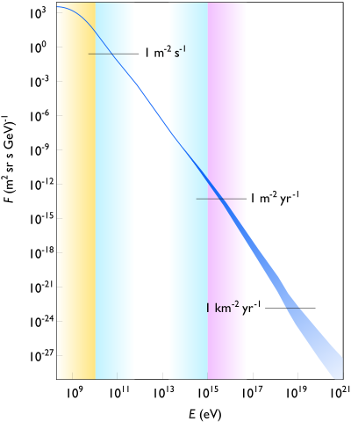

Figuur Energiespectrum van kosmische straling. [6]

Laag energetische deeltjes zijn afkomstig van de zonnewind en sterren uit ons melkwegstelsel. Deze worden door het aardse magneetveld ingevangen en veroorzaken onder andere het noorderlicht. Energieën tot eV zijn afkomstig van supernova’s. Deeltjes met nog hogere energieën, hebben waarschijnlijk een extragalactische oorsprong. Ook kan kosmische straling afkomstig zijn van zwarte gaten, hypernova’s, gammaflitsen en actieve sterrenstelsels. Deze hoogenergetisch geladen deeltjes veroorzaken een *shower.*  Nog niet alle bronnen van kosmische straling zijn op dit moment bekend [6]. Momenteel is het ook nog niet bekend hoe het mogelijk is dat de kosmische straling die ontstaat deze snelheden heeft. De richting van kosmische straling wordt beïnvloed door magneetvelden. Het magneetveld van de aardse atmosfeer beschermt de aarde tegen 99,9% van de straling. [7]

## Hoe ontstaat een *shower*?

Op het aardoppervlak worden de secundaire deeltjes waargenomen die ontstaan bij de botsing met de deeltjes met een luchtmolecuul. Er wordt uitgegaan van het proces van protonen, aangezien dit 90% van de kosmische straling omschrijft. Hierbij ontstaat een vervalproces, wat is afgebeeld in Figuur 2. Op een hoogte van 35 km, botst het proton met een luchtmolecuul, waardoor een shower ontstaat. Bij kosmische gammastraling vindt de botsing tussen een foton en een luchtmolecuul op een kleinere hoogte plaats. Dit is het elektronen/positronen onderdeel Een primair deeltje heeft een energie nodig van minimaal 5 GeV voor de secundaire deeltjes om het aardoppervlak te bereiken. Wanneer deze secundaire deeltjes het aardoppervlak bereiken, wordt dit een shower genoemd.

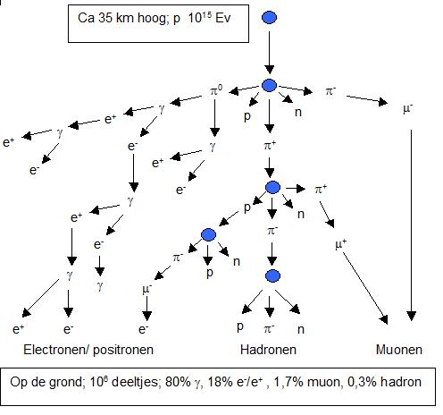

Figuur De vervalreeks van een proton dat met een luchtmolecuul botst [8]

In eerste instantie zal het proton vervallen in 3 verschillende soorten pionen. De en de , die beide vervallen na s in een muon met het bijbehorende (anti)neutrino. De derde pionsoort, het ongeladen , vervalt na s. Hierbij komen 2 fotonen vrij. De geladen mesonen leggen ongeveer 600 meter af voordat deze vervallen tot muonen. Aangezien muonen een relatief lange levensduur hebben in vergelijking tot de andere deeltjes, kunnen deze een afstand van 5 tot 10 km afleggen voordat deze komen te vervallen. Muonen hebben een groot doordringend vermogen, waardoor ze weinig energieverliezen bij botsingen. Hierdoor weet een groot deel van de muonen het aardoppervlakte te bereiken. Muonen ontstaan vanaf een hoogte van ongeveer 15 km [9]. Wanneer deze muonen voldoende energie bevatten, kunnen deze ook door de aarde heen passeren. Het feit dat muonen het aardoppervlak kunnen bereiken is een direct bewijs voor de speciale relativiteitstheorie van Einstein.

## Wat wordt er gemeten in de opstelling?

Bij een *shower* worden fotonen, elektronen, positronen en muonen geproduceerd. Fotonen, elektronen en positronen zijn stabiel maar verliezen veel energie bij botsingen met andere deeltjes in de atmosfeer. Hiervan zullen dus zeer veel het aardoppervlak bereiken. Echter hebben deze een verwaarloosbaar lage energie ten opzichte van de muonen. Dit is de reden dat de detectoren voornamelijk muonen meten [9]. Er zal gemeten worden met een scintillatorbalk, waarvan de fysische eigenschappen dusdanig zijn gekozen dat deze optimaal is voor de detectie van muonen.

## Richting bepalen

Om te bepalen welke richting de straling heeft, zijn minimaal 3 detectoren nodig. Met minder dan 3 detectoren is het onmogelijk om de richting te bepalen. Hoe meer detectoren er gebruikt worden bij de richtingsbepaling, hoe nauwkeuriger deze zal zijn. Om de berekening zo eenvoudig mogelijk te houden, zal deze in eerste instantie enkel voor 3 detectoren uitgevoerd worden. Om de richting te bepalen, wordt gebruik gemaakt van het tijdsverschil waarmee een deeltje verschillende stations bereikt. Het deeltje zal het dichtstbijzijnde station het snelst bereiken [10].

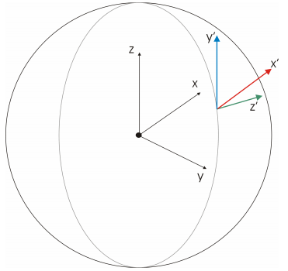

Figuur Overgang van een assenstelsel x, y, z naar een nieuw assenstelstel x’, y’, z’ [11]

De richting van de detectoren wordt gegeven in het x, y, z coördinatenstelsel. Deze coördinaten moeten worden omgeschreven naar een coördinatenstelsel waarbij de assen over het vlak door de detectoren lopen om de richting van de shower te bepalen. Vervolgens wordt het (x’, y’, z’)-vlak gedefinieerd. Hierbij loopt de x’-as parallel aan de evenaar en de y’-as staat hier loodrecht op. De z’-coördinaat geeft de afstand van het middelpunt van de aarde tot de detector weer. Dit is grafisch weergegeven in Figuur 3. Een van de detectoren wordt aangeduid als detector 0. Deze zal dienen als referentiepunt. Vervolgens wordt de normaalvector van de punten bepaald. Deze zal van de aarde af gericht zijn. Deze vector wordt gegeven door de volgende reeks formules:

|  |  |
| --- | --- |
|  | (1.1) |
|  | (1.2) |
|  |  |

waarbij:   
 de normaalvector in de i richting [o]  
 de relatieve positie in de i richting van detector n [-]

Vervolgens worden de posities van de detectoren bepaald in de x’en de y’ coördinaten [11]

De richting van de shower wordt bepaald door de volgende formule [12] Hoe er tot deze formule is gekomen is terug te vinden in de bijlage:

Waarbij:  
 de azimut hoek van de shower [o]  
 de hoek tussen detector 0 en detector i t.o.v. de x-as [o]  
 de afstand tussen detector 0 en detector i [m]  
 het tijdverschil tussen de binnenkomst van de shower tussen detector 0 en i [s]

Door middel van formule 1 kan enkel de richting ten opzichte van de aarde bepaald worden. Voor de astronomische richting, zal de draaiing van de aarde en de verschuiving van ons sterrenstelsel meegenomen moeten worden.

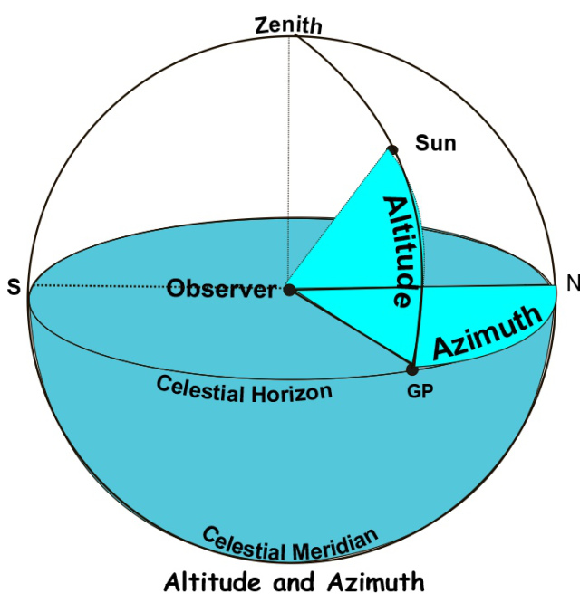

Figuur Zenith- en azimuth hoeken in combinatie met het celestial coördinaatstelsel [13]

## Celestial coördinaten

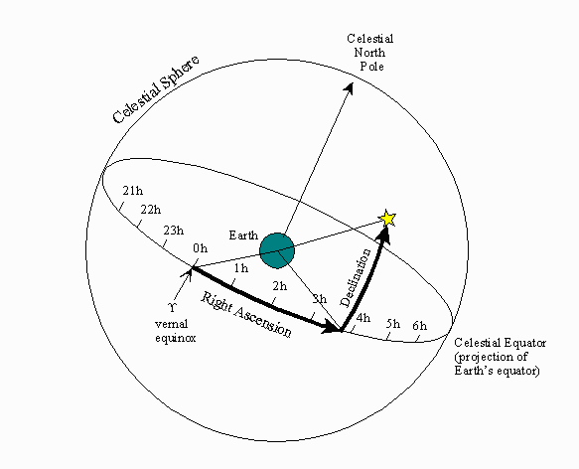

Figuur Celestial coördinaten ten opzichte van de aarde [14]

In het celestial coördinaatstelsel is de oorsprong het centrum van de aarde, de z-as de richting van de Noordpool en het xy-vlak het vlak van de evenaar, zoals te zien in Figuur 5. Coördinaten worden gedefinieerd door een rechte klimming en declinatie. De rechte klimming is de hoek ten opzichte van de vernal equinox. De declinatie is de hoek loodrecht op dit vlak. De Poolster heeft een declinatie van bijna negentig graden (89,26°). De positie van de poolster is weergegeven in het figuur. Om de azimut en zenithoek om te rekenen naar celestial coördinaten, is de locatie van het HiSPARC-station op aarde in *longitude* en *latitude* coördinaten en het exacte tijdstip van de shower nodig. Dit bevat complexe berekeningen, waar een code voor beschikbaar is in Python [3].

## Scintilatoren

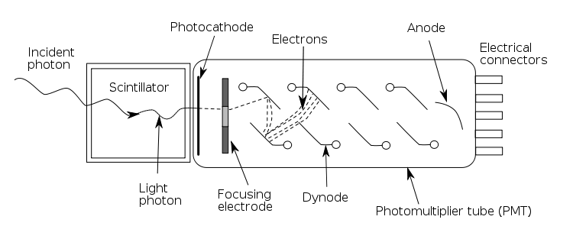

Figuur een schematische weergave van de scintillator met de PMT binnen een detector [15]

Het materiaal in de scintillator raakt in aangeslagen toestand bij het botsen met een geladen deeltje. Wanneer het geladen deeltje terugkeert naar de grondtoestand, zendt dit een foton uit. Het materiaal in de scintillator kan zowel een vaste stof, vloeistof als een gas zijn. [16]

Het NaI scintillator materiaal wordt het meest gebruikt. Deze detecteert de γ-straling [17]. Vloeibare scintillatoren worden gebruikt om deeltjes met een lage energie te detecteren, aangezien deze niet of nauwelijks door vaste stoffen heen dringen. [16]

Scintillatoren zijn temperatuursafhankelijk. De hoeveelheid losse elektronen is afhankelijk van de temperatuur. Dit wordt ook wel thermische ruis genoemd, welke gefilterd kan worden. Deze temperatuursafhankelijkheid hangt af van het materiaal [18].

In het scintillator materiaal wordt de energie van een ingevallen deeltje geabsorbeerd. Hierbij komt een aantal fotonen vrij, waarvan de energie gelijk is aan energie van het ingevallen muon. De golflengte van de uitgezonden fotonen is afhankelijk van het gebruikte scintillatormateriaal. Deze moet overeenkomen met de golflengte die nodig is om elektronen vrij te maken in de fotokathode [19].

## PMT

De vrijgekomen fotonen zullen vervolgens vanuit de scintillator de *photo multiplier tube* (PMT) ingaan. De fotonen vallen op de fotokathode, waarbij de energie wordt overgegeven aan een elektron in de fotokathode. Door deze energie komt het elektron vrij, ookwel bekend als het foto-elektrisch effect. Het elektron zal evenveel kinetische energie hebben als het oorspronkelijke foton. Ook zal deze een bewegingsrichting krijgen evenwijdig aan dat van het foton. Hierbij komt een hoeveelheid elektronen vrij die recht evenredig is met de hoeveelheid ingevallen fotonen. Het is hierbij van belang dat het materiaal waarvan de fotokathode is gemaakt een lage uittree energie heeft, zodat de elektronen eenvoudig vrijkomen. Vervolgens worden de elektronen, ofwel de spanning van de elektronen, versterkt door een reeks dynodes, zoals te zien is in Figuur 6. De vrijgekomen elektronen botsen tegen elektronen in de dynodes, waardoor hierbij ook elektronen vrijkomen. Dit proces wordt bij elke dynode herhaald. Elke elektron 1 ander elektron vrijmaken, waardoor het aantal elektronen verdubbelt bij iedere botsing met een dynode. In een PMT zitten zo’n 8 tot 14 dynodes. [19]

Aan het eind van de PMT bevindt zich een anode. Deze zet de elektronenbundel om in een stroom, welke vervolgens gemeten kan worden. De gemeten stroom is afhankelijk van het aantal elektronen dat op de anode valt en dus afhankelijk van de kinetische energie van het invallende deeltje op het scintillatormateriaal

## Theoretische resultaten

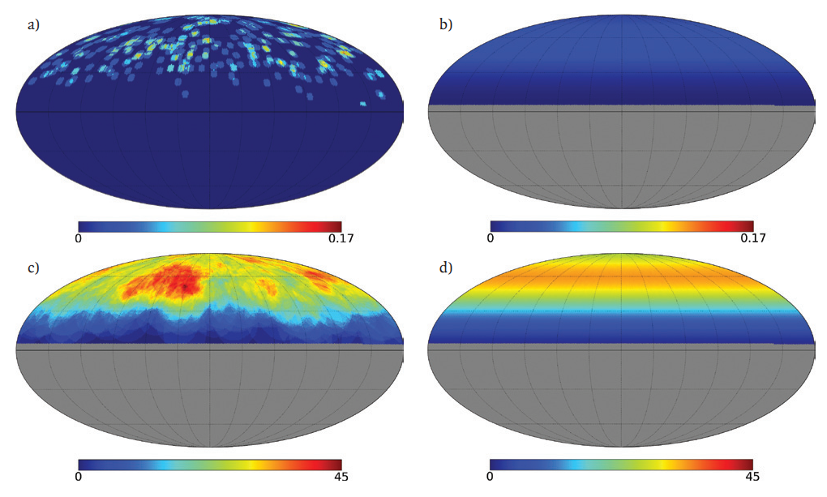

Figuur A) weergave van de gemeten gebeurtenissen, B) verwachte hoeveelheid gemeten gebeurtenissen, C) Data na oversampling met 20 graden, D) gemodelleerde achtergrond na oversampling met 20 graden [2]

In Figuur 7 zijn de resultaten weergegeven van een voorgaand onderzoek. Hierbij is gebruik gemaakt van de stations in Amsterdam. Wanneer een shower door 6 van de 10 stations werd waargenomen, werd deze data verwerkt in een dataset. Dit leverde 268 resultaten op over een periode van 5 jaar. Vervolgens is er een *oversampling* van deze data gemaakt van 20 graden om de vervorming van het digitale signaal te verminderen. In 2014 werd voor het eerst een *hotspot* gedetecteerd door de *Telescope Array* (TA) op rechte klimming 146,7° en declinatie 43,2°. In Figuur 7 C geen *hotspot* te zien op deze coördinaten. Deze hotspot bestaat uit kosmische staling met energieën hoger dan 57 EeV. Bij HiSPARC worden lage energieën gemeten vanaf 1 EeV, aangezien de stations zich te dicht bij elkaar bevinden. Bij dergelijke lage energieën, zal deze hotspot verdwijnen. De algehele verdeling in Figuur 7 C is als isotroop te beschouwen. Hieruit resulteert Figuur 7 D [2].

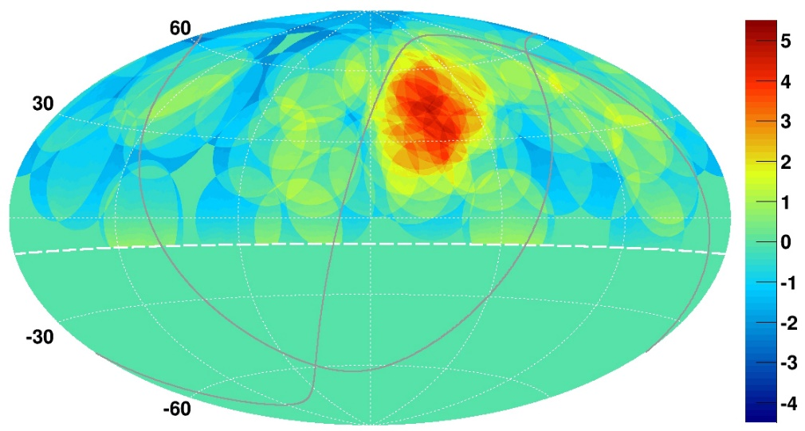

Figuur de hotspot van hoog energetische deeltjes gedetecteerd door de TA [20]

De verkregen resultaten van de TA zijn weergegeven in Figuur 8. Hierbij is duidelijk een *hotspot* van hoogenergetische deeltjes te zien op rechte klimming 146,7° en declinatie 43,2°. In dit figuur wordt de concentratie van hoogenergetische deeltjes weergegeven aan de hand van kleuren. Rechts is te zien welke kleur erbij welke concentratie hoog energetische deeltjes hoort.

Meetresultaten van een ander onderzoek zijn te zien in Figuur 9. Hierbij is te zien dat nagenoeg alle waarnemingen plaatsvonden tussen de 0o en 90o declinatie. Verder is te zien dat de waarnemingen evenredig verdeeld zijn over de rechte klimming.

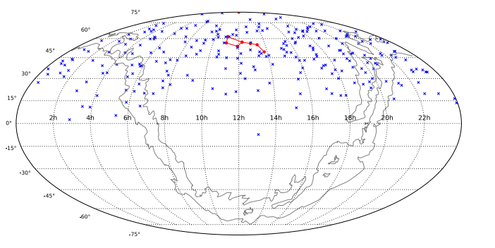

Figuur Een projectie van de gehele hemelbol. De blauwe kruisjes zijn aankomstrichtingen van deeltjeslawines die door minstens zeven HiSPARC stations tegelijkertijd gemeten zijn. Als referentie zijn de contouren van de Melkweg, de Poolster en het steelpan-asterisme van de Grote Beer weergegeven [3].

De acceptantie van de detector is gemiddeld maximaal 30%. In 70% van de gevallen komen de deeltjes niet uit het waarneembaar gebied. De kans op detectie neemt af wanneer de declinaties groter of kleiner zijn.

# Werkwijze

## Meetopstelling

De detectoren van de HiSPARC liggen per 2 of per 4 in een dakkoffer, welke doorgaans gevestigd zijn op het dak van een gebouw. Deze dakkoffers zijn nodig om de detectoren tegen de weersomstandigheden te beschermen. Ieder station heeft een gps-antenne om de tijd bij te houden op 5 ns nauwkeurig [21]. Een station bestaat uit 1 of meer dakkoffers, die samen op 1 gps zijn aangesloten. Een groep stations wordt een array genoemd. De scintillatorplaten in een station hebben een oppervlak van 0,5 m2. Een schematische weergave van een scintillatorplaat in combinatie met de PMT, is weergegeven in Figuur 6. Hierbij valt een geladen muon, afkomstig van een *shower*, in de scintillator door de scintillatieplaten, waardoor de atomen en moleculen geëxciteerd raken. Vervolgens raken de atomen hun energie weer kwijt in de vorm van fotonen. Hierbij krijgen de gecreëerde fotonen een kinetische energie mee [12]. Dit laatste proces vindt plaats in de Photo multiplier tube (PMT). In Figuur 10 is een schematische weergave van een station afgebeeld. Hierbij zijn linksboven 2 scintillatorplaten afgebeeld met daaraan de PMT’s gekoppeld. Deze zijn gekoppeld aan de HiSPARC electronics (SSF). Deze filtert de benodigde data, welke vervolgens via een PC worden geüpload. Links onderin het figuur is de GPS antenne afgebeeld.

Per seconde worden rond de 1000 muonen gedetecteerd door een scintillator. Om de deeltjes te filteren die uit dezelfde lawine komen, wordt er gebruik gemaakt van 2 scintillatorplaten in de opstelling op een onderlinge afstand van een aantal meter. Wanneer er door beide scintillatorplaten op hetzelfde moment een muon wordt gedetecteerd, komen deze uit dezelfde *shower* [22]. De muonen afkomstig uit dezelfde *shower* worden gefilterd in de SSF. De data wordt verzonden naar een HiSPARC II control box, waarbij de overeenkomende data van 2 detectoren wordt opgeslagen.

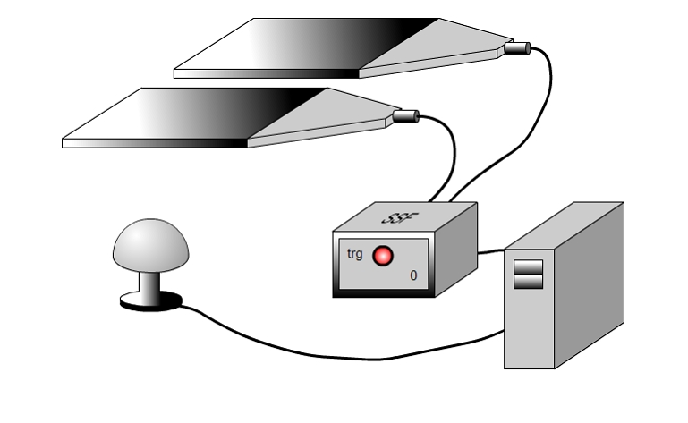

Figuur schematische weergave van een station [23].

Dit wordt door middel van een LabVIEW programma naar de aangesloten PC verzonden. Het *Data acquisition proces* (DAQ proces) stuurt de data door, door middel van een elektronisch proces. Om een gebeurtenis te definiëren zijn 2 afzonderlijke berichten nodig van 2 dakkoffers. Er zijn 3 detecties van afzonderlijke stations nodig binnen het tijdsbestek van 1 seconde om zo nauwkeurig mogelijk het GPS tijdlabel te bepalen van de gedetecteerde gebeurtenis. Wanneer de aankomsttijden exact gelijk zijn, is er sprake van een horizontale shower. Deze data wordt opgeslagen op een schijf op een MySQL database [10].

Een computer krijgt de data binnen en geeft deze weer in een grafiek met de pulshoogte als functie van de tijd. De pulshoogte geeft de energie van het ingevallen deeltje weer. Als de computer twee pieken van beide detectoren tegelijk meet een onzekerheidsmarge van 2.5 ns, wordt de data opgeslagen als een coïncidentie. S’ nachts wordt alle data naar de HiSPARC server verstuurd [24].

Een schematische weergave van deze opstelling is weergegeven in Figuur 11.

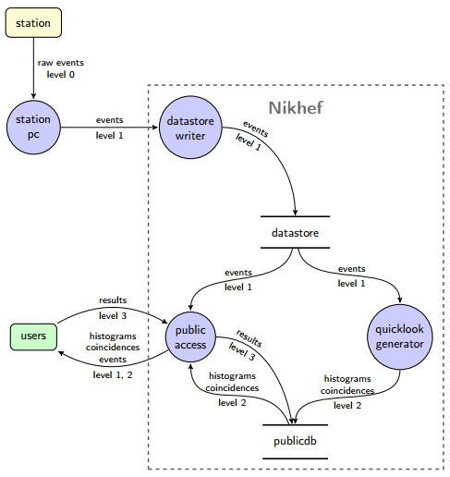

Figuur Gedetailleerde omschrijving van het proces, waarbij de data wordt verwerkt. [10]

## Meetmethode

Bij het onderzoek zal gebruik gemaakt worden van HiSPARC stations. Hoe dichter de detectoren op elkaar liggen, hoe meer showers er gedetecteerd zullen worden. Dit komt doordat de *showers* een minder hoge energie nodig heeft om gedetecteerd te worden, deze lagere energieën komen vaker voor. Het is dus van belang dat de gebruikte detectoren niet te dicht op elkaar staan, zodat ze de *showers* met een lage energie niet detecteren, maar ook niet te ver van elkaar af staan. De breedte van een *shower* zal toenemen wanneer de energie van het primaire deeltje toeneemt. Het doel is om detectoren te kiezen welke een kilometer uit elkaar liggen. Hierdoor zullen we geen coïncidenties meten afkomstig van *showers* met een relatief lage energie. Echter is het verband tussen de afstand van de detectoren en de minimale energie van het primaire deeltje onbekend, in ieder geval voor dit onderzoek. Vervolgens worden de afstanden en de hoeken tussen de stations bepaald, zoals omschreven in de theorie.

Om de richting van het primaire deeltje te bepalen, zal de draaiing en verschuiving van de aarde ten opzichte van het heelal meegenomen moeten worden in de berekening. Hiervoor zullen de Zenith en Azimuth coördinaten omgezet worden naar het *celestial* coördinaatstelsel, zoals beschreven staat in de theorie. Dit zal gebeuren met behulp van een Pythoncode.

Het inlezen, filteren en verwerken van de data zal worden geautomatiseerd met behulp van Python. Vervolgens wordt deze data verwerkt in een figuur, waarbij de richting van alle gedetecteerde *showers* worden weergegeven.

## 3.3 Python

Gezien het gehele onderzoek, wat betreft de uitvoering, bestaat uit programmeren en het analyseren van data, zal de gemaakte Pythoncode nader toegelicht worden in dit hoofdstuk. De code zelf is terug te vinden in Appendix A.   
Als basis voor de data analyse is er gebruik gemaakt van HiSPARC SAPPHiRE. In het bijzonder wordt deze *framework* gebruikt voor het downloaden van de data, het omzetten van de coördinaten en de hoek reconstructie van de primaire deeltjes. Deze code is te vinden middels: github.com/HiSPARC  
Als basis voor de code is het ‘Reconstructies op een hemelkaart’ gebruikt. Deze is op de HiSPARC Github te vinden onder ‘infopakket/notebooks/10_sterrenkaart.md’.   
De functie ‘stats.gaussian_kde’ wordt gebruikt voor het schatten van de waarschijnlijkheidsdichtheid functie van alle verkregen hoek reconstructies. Vervolgens wordt er met Numpy een *mesh grid* gemaakt doormiddel van ‘numpy.mgrid’. Uiteindelijk wordt het resultaat geplot door middel van Matplotlib. Om specifieker te zijn wordt er een ‘pcolormesh’ plot gemaakt op een *mollweide* projectie. Op de gemaakte plot worden de melkweg contourer weergegeven. Ook wordt de locatie van de grote beer weergegeven. Mocht het van belang zijn om andere sterren weer te geven dan kunnen de coördinaten verkregen worden via SIMBAD Astronomical Database.  
Verder is het belangrijk om te vermelden dat de code uitermate is geoptimaliseerd ten opzichte van de originele *notebook*. Wat in de originele code ~9 uur duurde kan nu gedaan worden in ~1,5 uur. Dit heeft ervoor gezorgd dat er interactief met de data van HiSPARC kan worden omgegaan. Om de daadwerkelijke veranderingen met betrekking tot de optimalisatie te zien moet de code van Appendix A vergeleken worden met het eerder benoemde notebook: 10_sterrenkaart.md.

# Resultaten



Figuur De verkregen meetresultaten van ~3 jaar aan meetwaarden verkregen door stations van het Science Park te Amsterdam.

In Figuur 12 zijn de verkregen resultaten afgebeeld in een heatmap. De gebruikte data is van 2015-06-02 tot 2018-01-01 met een coïncidentie van 3 bij de volgende stations: 501, 502, 508, 510 en 511. Hierbij wordt door middel van de kleur aangegeven hoeveel coïncidenties er afkomstig zijn uit een bepaalde richting in het heelal.  
De ligging van de grote beer, wat volgens de literatuurstudie een grote straler is, is weergegeven in het figuur. Verder is ook de ligging van het melkwegstelsel afgebeeld in het figuur. Deze is te herkennen aan de grijs omlijnde vlakken. Voor de rechte klimming is de tijdsaanduiding gebruikt. Dit betekent dat positie wordt gedefinieerd in uren. Voor de declinatie is gebruik gemaakt van een aanduiding met behulp van graden.   
In het figuur is te zien dat er bij een declinatie onder de 0o geen muonen zijn gedetecteerd door de gebruikte stations. Hierna loopt het aantal gedetecteerde muonen op totdat deze een piek bereiken tussen de 45 en de 60 graden, waarna het aantal gedetecteerde muonen weer afloopt. Deze observatie is gelijk voor alle waarden voor de rechte klimming.

Er is ook een gif gemaakt van de meetwaarden bovenstaande stations over een periode van 2017-01-01 tot 2017-11-26 waarbij 1 frame 1 dag aan meetwaarden zijn. Echter kan een gif niet worden weergegeven in een Word document, dit bestand moet in een *browser* worden geopend. Deze is hier te vinden: <https://github.com/deKeijzer/HiSPARC-Onderzoeken-4>  
Vervolgens staat de gif onderaan de pagina. De gif bestaat uit 286 *frames*. Dit zijn 286 dagen aan meetwaarden.

# Conclusie & Discussie

De verkregen resultaten zijn vergeleken met onderzoeksresultaten van *the Surface Detector of the Telescope Array Experiment* [1]*.* Deze komen niet overeen. Dit valt te verklaren omdat de minimale energie van de gedetecteerde deeltjes met HiSPARC niet hoog genoeg is. Tevens sluit dit aan met voorgaande onderzoeken gedaan met HiSPARC [2] [3]. De resultaten zullen nader worden toegelicht.

In Figuur 12 is te zien dat er de meeste muonen worden gedetecteerd bij een declinatie tussen de 45 en de 60. Verwacht wordt dat dit komt door de ligging van de stations. Zoals in de theorie beschreven is, houden de celestial coördinaten nauw verband met de *longitude* en *latitude* aardse coördinaten. Amsterdam bevindt zich op 52o latitude coördinaten. Dit ligt op dezelfde hoogte als de declinatie waar vandaan de meeste muonen zijn gedetecteerd. Dit kan verklaard worden omdat deze aardse coördinaten het dichtstbij de celestial coördinaten staan. Muonen vervallen nadat ze een afstand hebben afgelegd van ongeveer 15 km. Hoe groter de hoek is waar een *shower* vandaan komt, hoe meer afstand de muonen moeten afleggen om de aarde te bereiken. Onder grotere hoeken, zullen dus enkel deeltjes gedetecteerd worden met hogere energieën en deze komen minder vaak voor.

Verder is in Figuur 12 een lichte sinusoïde te zien in het donkerrode vlak. Deze wordt mogelijk verklaard door een onnauwkeurigheid in de correctie van de schommeling van de aarde. Nader onderzoek zal kunnen uitsluiten of het door een beweging van de aarde of het heelal komt, welke niet is meegenomen bij de coördinaten transformatie. De daadwerkelijke afkomst van deze systematische fout is onbekend.

De gemeten straling is gedetecteerd door HiSPARC stations die relatief dichtbij elkaar liggen, de afstand betreft ~200m. Hierdoor worden ook deeltjes met een lage energie, rond de eV gedetecteerd. Wanneer er gekozen wordt voor stations die verder van elkaar verwijderd zijn, zal er meer onderscheid gemaakt worden in de grote stralers in het figuur. Echter is dit wegens een gebrek aan beschikbare data vanuit HiSPARC niet gelukt.   
Wanneer er stations uit bijvoorbeeld Nijmegen gebruikt worden, waarvan de data teruggaat tot 2014, dan waren er vaak problemen met het downloaden van de data. Het viel op dat wanneer er data gedownload werd met bepaalde instellingen, dit niet altijd reproduceerbaar was. Soms gaf SAPPHiRE aan dat het niet mogelijk was de data te downloaden, terwijl het voorheen wel succesvol is gelukt. Mogelijk valt dit te verklaren omdat de servers van HiSPARC een stroomstoring hebben ondervonden in de tijd van dit onderzoek. Wellicht is bevatte het interne systeem van HiSPARC hierdoor enkele problemen.

In de theorie zijn resultaten besproken van voorgaande metingen met de HiSPARC opstelling. De verkregen resultaten komen overeen met de resultaten verkregen uit de literatuurstudie. Vergelijk hiervoor figuur 11 met figuur 7d. Wegens de lengte van het verslag is ervoor gekozen   
  
Verder sluit de gemaakte gif (<https://github.com/deKeijzer/HiSPARC-Onderzoeken-4>) aan bij Figuur 11. Er is te zien dat de straling niet significant meer van de grote beer afkomst dan van andere plekken.

# Bibliografie

|  |  |
| --- | --- |
| [1] | „Cornell University Library,” [Online]. Available: https://arxiv.org/abs/1404.5890. [Geopend 30 03 2018]. |
| [2] | S. Beijen, „een hotspot voor UHECR's zichtbaar met Hisparc?,” *Nederlands tijdschrift voor natuurkunde,* vol. 81, nr. 5150, p. 56, 2015. |
| [3] | N. S. K. v. D. e. B. v. E. Tom Kooij, „HiSPARC: big data voor schoolieren,” *nederlands vaktijdschrift voor natuurkunde,* vol. 82, p. 52, 2016. |
| [4] | „Cosmic ray,” [Online]. Available: https://en.wikipedia.org/wiki/Cosmic_ray. [Geopend 29 03 2018]. |
| [5] | Wikipedia, 10 03 2018. [Online]. Available: https://en.wikipedia.org/wiki/Cosmic_ray. [Geopend 22 03 2018]. |
| [6] | „kosmische straling,” Wikipedia, 23 11 2017. [Online]. Available: https://nl.wikipedia.org/wiki/Kosmische_straling. [Geopend 22 03 2018]. |
| [7] | „Kuuke,” 26 04 2016. [Online]. Available: https://www.kuuke.nl/wat-is-kosmische-straling/. [Geopend 13 03 2018]. |
| [8] | „positron,” 10 09 2017. [Online]. Available: https://nl.wikipedia.org/wiki/Positron. [Geopend 13 03 2018]. |
| [9] | J. V. Holten, „airshowers,” Nikhef, [Online]. Available: http://www.hisparc.nl/fileadmin/HiSPARC/Lesmateriaal_fysica__jan-willem_/shower.pdf. [Geopend 13 03 2018]. |
| [10] | D. Fokkema, „HiSPARC experiment,” 13 02 2018. [Online]. Available: https://www.nikhef.nl/pub/services/biblio/theses_pdf/thesis_D_Fokkema.pdf. |
| [11] | M. Kok, „hisparc,” 26 09 2008. [Online]. Available: http://www.hisparc.nl/fileadmin/HiSPARC/werk_van_studenten/stageverslag_Manon_Kok.pdf. [Geopend 13 2 2018]. |
| [12] | A. B. S. Vega, „hisparc,” 13 1 2017. [Online]. Available: http://www.hisparc.nl/fileadmin/HiSPARC/werk_van_studenten/Verslag_Muonen_HiSPARC-_S.Vega_en_A.Bent.pdf. [Geopend 14 2 2018]. |
| [13] | „astro demystified,” [Online]. Available: https://astronavigationdemystified.com/the-demystified-astro-navigation-course-unit-3/. [Geopend 26 03 2018]. |
| [14] | National Oceanic and Atmospheric Administration , „National Oceanic and Atmospheric Administration,” [Online]. Available: https://www.esrl.noaa.gov/gmd/grad/solcalc/glossary.html. [Geopend 15 03 2018]. |
| [15] | C. Eberhardt, „wikipedia,” 13 03 2006. [Online]. Available: https://commons.wikimedia.org/wiki/File:Photomultipliertube.svg. [Geopend 16 2 2018]. |
| [16] | J. Zmeskal, „OAW,” 16 1 2015. [Online]. Available: https://www.oeaw.ac.at/fileadmin/subsites/etc/Institute/SMI/PDF/Detectors_WS2014-15_A2.pdf. [Geopend 22 2 2018]. |
| [17] | „licht,” 20 09 2013. [Online]. Available: https://www.licht.ovh/tonen/nl/Scintillatiemeter. [Geopend 22 02 2018]. |
| [18] | Timmer, „Hefru,” [Online]. Available: http://www.hef.ru.nl/~timmer/NLT/basisstof/h4%20de%20detector%20op%20schoolrmo.htm. [Geopend 26 03 2018]. |
| [19] | wikipedia, „wikipedia,” 27 10 2016. [Online]. Available: https://nl.wikipedia.org/wiki/Fotomultiplicator. [Geopend 22 2 2018]. |
| [20] | N. T. Redd, „Big Dipper Hotspot,” space.com, 08 06 2014. [Online]. Available: https://www.space.com/26460-big-dipper-cosmic-ray-hotspot-mystery.html. [Geopend 30 03 2018]. |
| [21] | A. d. Laat, „Nikhef,” 2013. [Online]. Available: http://www.hisparc.nl/fileadmin/HiSPARC/documenten/Posters/131007_ICALEPCS.pdf. [Geopend 22 02 2018]. |
| [22] | „hisparc detector,” hisparc, [Online]. Available: http://www.hisparc.nl/over-hisparc/hisparc-detector/. [Geopend 22 03 2018]. |
| [23] | „hisparc,” [Online]. Available: http://www.hisparc.nl/nlt/hoofdstuk2.htm. [Geopend 22 03 2018]. |
| [24] | C. Tonnaer, „korta,” 31 07 2017. [Online]. Available: http://www.korta.info/profielwerkstuk-coen-tonnaer.html. [Geopend 22 03 2018]. |

# Appendix A – Pythoncode

De gehele Pythoncode is hier terug te vinden: <https://github.com/deKeijzer/HiSPARC-Onderzoeken-4>

Voor het gemak is de code ook hier in de bijlage toegevoegd. De code via GitHub is uitvoerbaar d.m.v. Jupyter Notebook.   
  
main.ipynb:

